Inhaltsverzeichnis:

Thema | Unterpunkt | Seite
Filter allgemein | Definition | 6-3
 | Unterscheidung Filterarten | 6-3
 | Symbole und Diagramme | 6-3
Eigenschaften von passiven Filtern | Komplexe Übertragungsfunkt. | 6-4
 | Amplitudengang | 6-4
 | Grenzfrequenz | 6-4
 | Phasengang | 6-4
Allgemeine Filtergleichungen | Allg. Tiefpass-Gleichung | 6-5
 | Allg. Hochpass-Gleichung | 6-5
 | Allg. Bandpass-Gleichung | 6-5
Steigung des Amplitudenganges und Phasenlage im Sperrbereich des Filters | Berechnung | 6-5
Allgemeine Filterkoeffizienten | Tabelle | 6-6
Vergleich Filter-Charakteristik | Amplitudengang | 6-7
 | Phasengang | 6-7
RC-Tiefpass (1.Ordnung) | Schaltung | 6-8
 | Berechnung | 6-8
 | Allgemeine Gleichung | 6-8
RC-Hochpass (1.Ordnung) | Schaltung | 6-9
 | Berechnung | 6-9
 | Allgemeine Gleichung | 6-9
Kettenschaltung aus gleichen RC-Filtern | Erklärung | 6-10
 | Bsp. TP-Kettenschaltung | 6-10
RLC-Tiefpass (2.Ordnung) | Schaltung | 6-11
 | Berechnung | 6-11
 | Allgemeine Gleichung | 6-11
RLC-Hochpass (2.Ordnung) | Schaltung | 6-12
 | Berechnung | 6-12
 | Allgemeine Gleichung | 6-12
Kettenschaltung aus gleichen RLC-Filtern | Erklärung | 6-13
 |  | 6-13
Allgemeines zu aktiven Filtern | Definition | 6-14
 | Komplexe Übertragungsfunkt. | 6-14
 | Grenzfrequenz | 6-14
 | Phasengang | 6-14
Aktiver Tiefpass (1. Ordnung) | Schaltung | 6-15
 | Berechnung | 6-15
 | Allgemeine Gleichung | 6-15
Aktiver Hochpass (1. Ordnung) | Schaltung | 6-16
 | Berechnung | 6-16
 | Allgemeine Gleichung | 6-16
Aktiver Bandpass (1. Ordnung) | Schaltung | 6-17
 | Berechnung | 6-17
 | Diagramm Bandbreite | 6-17
Allgemeines zu Aktive Filter 2.Ordnung | Gesamtübertragungsfunkt. | 6-18
 | Gesamtphasengang | 6-18
 | Dimensionierung | 6-18
Fortsetzung nächste Seite
Aktiver Tiefpass (2.Ordnung) | Schaltbild | 6-19
 | Berechnung | 6-19
 | Allgemeine Gleichung | 6-19
Schwitched-Capacitor-Filter (SC-Filter) | Grundprinzip | 6-20
 | Invertierender SC-Filter | 6-20
 | Nichtinvertierender SC-Filter | 6-20
SC-Filter 1. Ordnung | Schaltbild | 6-21
 | Berechnung Hochpass | 6-21
 | Berechnung Tiefpass | 6-21
 | Allgemeine Gleichung | 6-21
SC-Filter 2. Ordnung | Schaltbild | 6-22
 | Berechnung Hochpass | 6-22
 | Berechnung Tiefpass | 6-22
 | Berechnung Bandpass | 6-22
 | Allgemeine Gleichung | 6-22
Parameter für Sallen-Key-Schaltungen | Tabelle | 6-23
Tiefpass in Sallen-Key-Schaltung (2.Ordnung) | Schaltbild | 6-23
 | Berechnung | 6-23
Hochpass in Sallen-Key-Schaltung (2.Ordnung) | Schaltbild | 6-24
 | Berechnung | 6-24
Aktiver Bandpass 2. Ordnung | Schaltbild | 6-25
 | Berechnung | 6-25
 | Diagramme | 6-25
Aktive Doppel-T-Bandsperre 2. Ordnung | Schaltbild | 6-26
 | Berechnung | 6-26
 | Diagramme | 6-26

Filter allgemein:

Filter sind Vierpole, mit denen man einzelne Frequenzbereiche aus einem Signalgemisch trennen kann.

Je nach Aufbau unterscheidet man verschiedene Filterarten:

- passive Filter (RC, LC, RLC): Anwendung hauptsächlich im HF-Bereich
- aktive Filter (mit OP aufgebaut ⇒ Grundverstärkung): Anwendung im NF-Bereich
- SC-Filter (Filter mit geschalteten Kapazitäten): Grenzfrequenz wird mit der Taktfrequenz
eingestellt, mit der die Kapazität geladen wird. Anwendung im NF-Bereich

Symbole für Filterarten:

Filterart | Symbol | Diagramm
Tiefpass | 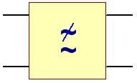 | 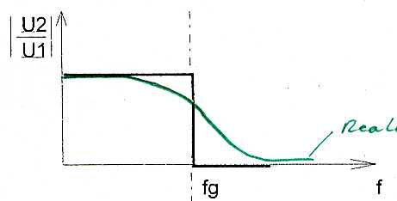
Hochpass | 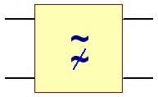 | 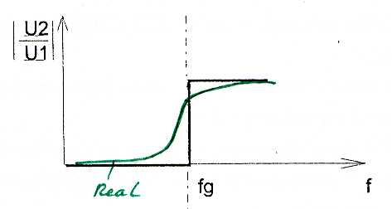
Bandpass | 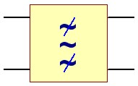 | 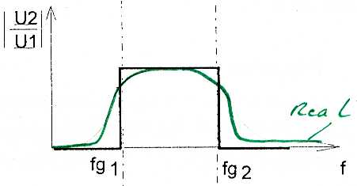
Bandsperre | 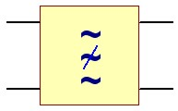 | 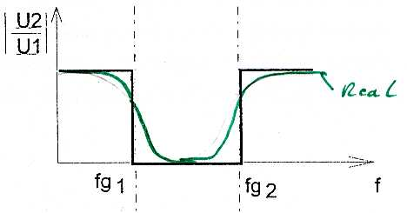

$\left|\frac{\underline{U2}}{\underline{U1}}\right|=\left|\underline{F}\left(jω\right)\right|$ = Übertragungsfunktion
Eigenschaften der passiven Filter:

Die Eigenschaften eines Filters werden durch folgende Kennwerte beschrieben:
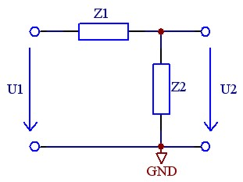
Komplexe Übertragungsfunktion:

$\underline{F}\left(jω\right)=\frac{{\underline{U}}_{2}}{{\underline{U}}_{1}}$ $\underline{F}\left(jω\right)=\frac{{\underline{Z}}_{2}}{{\underline{Z}}_{1}+{\underline{Z}}_{2}}$ $\underline{F}\left(jω\right)=\frac{{\underline{Y}}_{1}+{\underline{Y}}_{2}}{{\underline{Y}}_{2}}$

Amplitudengang (beinhaltet Steilheit und Überschwingen):

$\left|\underline{F}\left(jω\right)\right|=\frac{\sqrt{\text{Re}{\left\{{\underline{U}}_{2}\right\}}^{2}+\text{Im}{\left\{{\underline{U}}_{2}\right\}}^{2}}}{\sqrt{\text{Re}{\left\{{\underline{U}}_{1}\right\}}^{2}+\text{Im}{\left\{{\underline{U}}_{1}\right\}}^{2}}}$ ${\left|\underline{F}\left(jω\right)\right|}_{\text{dB}}=\text{20}⋅\text{log}\left(\left|\underline{F}\left(jω\right)\right|\right)$

$\left|\underline{F}\left(jω\right)\right|=\frac{\sqrt{\text{Re}{\left\{{\underline{Z}}_{2}\right\}}^{2}+\text{Im}{\left\{{\underline{Z}}_{2}\right\}}^{2}}}{\sqrt{\text{Re}{\left\{{\underline{Z}}_{1}+{\underline{Z}}_{2}\right\}}^{2}+\text{Im}{\left\{{\underline{Z}}_{1}+{\underline{Z}}_{2}\right\}}^{2}}}$ $\left|\underline{F}\left(jω\right)\right|=\frac{\sqrt{\text{Re}{\left\{{\underline{Y}}_{1}+{\underline{Y}}_{2}\right\}}^{2}+\text{Im}{\left\{{\underline{Y}}_{1}+{\underline{Y}}_{2}\right\}}^{2}}}{\sqrt{\text{Re}{\left\{{\underline{Y}}_{2}\right\}}^{2}+\text{Im}{\left\{{\underline{Y}}_{2}\right\}}^{2}}}$

Grenzfrequenz:

Es gilt: $\left|\underline{F}\left({jω}_{g}\right)\right|=\frac{1}{\sqrt{2}}=0,\text{707}$ bzw. ${\left|\underline{F}\left({jω}_{g}\right)\right|}_{\text{dB}}=−3\text{dB}$

Phasengang:

$ϕ\left(jω\right)=\text{arctan}\left(\frac{\text{Im}\left\{\underline{F}\left(jω\right)\right\}}{\text{Re}\left\{\underline{F}\left(jω\right)\right\}}\right)$ RAD einstellen !!!

F(jω) = komplexe Übertragungsfunktion
|F(jω)| = Amplitudengang
|F(jω)|_{dB} = Amplitudengang in dB
φ(jω) = Phasengang in °

U₁ = Eingangsspannung in V
U₂ = Ausgangsspannung in V
Z₁ = komplexer Eingangswiderstand in V
Z₂ = komplexer Ausgangswiderstand in V
Y₁ = komplexer Eingangsleitwert in V
Y₂ = komplexer Ausgangsleitwert in V

Re{x} = Realteil der Größe
Im{x} = Imaginärteil der Größe (ohne ` j ` !!!)

Allgemeine Gleichungen für Filter:

Allgemeine Tiefpass-Gleichung:

$$F\left(P\right)=A\left(P\right)=\frac{A_{0}}{\left(1+a_{1}⋅P+b_{1}⋅P^{2}\right)⋅\left(1+a_{2}⋅P+b_{2}⋅P^{2}\right)⋅\text{.}\text{.}\text{.}⋅\left(1+a_{n}⋅P+b_{n}⋅P^{2}\right)}$$

Allgemeine Hochpass-Gleichung:

$$F\left(P\right)=A\left(P\right)=\frac{A_{∞}}{\left(1+\frac{a_{1}}{P}+\frac{b_{1}}{P^{2}}\right)⋅\left(1+\frac{a_{2}}{P}+\frac{b_{2}}{P^{2}}\right)⋅\text{.}\text{.}\text{.}⋅\left(1+\frac{a_{n}}{P}+\frac{b_{n}}{P^{2}}\right)}$$

Allgemeine Bandpass-Gleichung:

$F\left(P\right)=A\left(P\right)=\frac{\frac{A_{r}}{Q}⋅P}{\left(1+\frac{1}{Q}⋅P+P^{2}\right)}$ $Q=\frac{f_{r}}{B}$

Weiterhin gilt:
$p=jω+σ$ $P=\frac{p}{ω_{g}}$ mit σ = 0° folgt: $P=j\frac{ω}{ω_{g}}$ $P^{2}=−\frac{ω^{2}}{ω_{g^{2}}}$ $P=j\frac{f}{f_{g}}$ $P^{2}=−\frac{f^{2}}{f_{g^{2}}}$

F(P) = A(P) = Allgemeine Übertragungsfunktion
A₀ = Grundverstärkung des Tiefpass bei ω = 0 Hz
A∞ = Grundverstärkung des Hochpass bei ω → ∞ Hz
A_{r} = Grundverstärkung des Bandpass bei ω = ω_{r}

a₁ , b₁ = Allgemeine Filterkoeffizienten für Filter 1. Ordnung
a₂ , b₂ = Allgemeine Filterkoeffizienten für Filter 2. Ordnung
a_{n} , b_{n} = Allgemeine Filterkoeffizienten für Filter n. Ordnung

P = komplexe normierte Grenzfrequenz
p = komplexe Kreisfrequenz mit Phasenverschiebung σ
Q = Güte des Filters
f_{r} = Resonanzfrequenz des Bandpass in Hz
B = Bandbreite des Bandpass (Obere Grenzfrequenz – Untere Grenzfrequenz)

Steigung des Amplitudengangs und Phasenlage im Sperrbereich des Filters:

$d=n⋅\frac{−\text{20}\text{dB}}{\text{Dekade}}$ $ϕ_{n}\left(ω→∞\right)=n⋅\left(−\text{90}°\right)$

n = Ordnung des Filters
d = Steigung des Amplitudenverlaufs im Sperrbereich des Filters ($f>\text{10}⋅f_{g}$)
φ_{n} = Phasenlage des Ausgangssignals bei ω → ∞
Allgemeine Filterkoeffizienten:
Charaktaristik | Ordnung n  des Filters | Koeffizient a | Koeffizient b
kritische Dämpfung | 1.Ordnung | a₁ = 1.0000 | b₁ = 0.0000
kritische Dämpfung | 2.Ordnung | a₁ = 1.2872 | b₁ = 0.4142
kritische Dämpfung | 3.Ordnung | a₁ = 0.5098  a₂ = 1.0197 | b₁ = 0.0000  b₂ = 0.2599
kritische Dämpfung | 4.Ordnung | a₁ = 0.8700  a₂ = 0.8700 | b₁ = 0.1892  b₂ = 0.1892
Bessel Filter | 1.Ordnung | a1 = 1.0000 | b1 = 0.0000
Bessel Filter | 2.Ordnung | a1 = 1.3617 | b1 = 0.6180
Bessel Filter | 3.Ordnung | a1 = 0.7560  a2 = 0.9996 | b1 = 0.0000  b2 = 0.4772
Bessel Filter | 4.Ordnung | a1 = 1.3397  a2 = 0.7743 | b1 = 0.4889  b2 = 0.3890
Butterworth-Filter | 1.Ordnung | a1 = 0.0000 | b1 = 0.0000
Butterworth-Filter | 2.Ordnung | a1 = 1.4142 | b1 = 1.0000
Butterworth-Filter | 3.Ordnung | a1 = 1.0000  a2 = 1.0000 | b1 = 0.0000  b2 = 1.0000
Butterworth-Filter | 4.Ordnung | a1 = 1.8478  a2 = 0.7654 | b1 = 1.0000  b2 = 1.0000
Tschebyscheff-Filter  mit 1 db Welligkeit | 1.Ordnung | a1 = 1.0000 | b1 = 0.0000
Tschebyscheff-Filter  mit 1 db Welligkeit | 2.Ordnung | a1 = 1.3022 | b1 = 1.5515
Tschebyscheff-Filter  mit 1 db Welligkeit | 3.Ordnung | a1 = 2.2156  a2 = 0.5442 | b1 = 0.0000  b2 = 1.2057
Tschebyscheff-Filter  mit 1 db Welligkeit | 4.Ordnung | a1 = 2.5904  a2 = 0.3039 | b1 = 4.1302  b2 = 2.2697
Tschebyscheff-Filter  mit 2 db Welligkeit | 1.Ordnung | a1 = 1.0000 | b1 = 0.0000
Tschebyscheff-Filter  mit 2 db Welligkeit | 2.Ordnung | a1 = 1.1813 | b1 = 1.7775
Tschebyscheff-Filter  mit 2 db Welligkeit | 3.Ordnung | a1 = 2.7994  a2 = 0.4300 | b1 = 0.0000  b2 = 1.2036
Tschebyscheff-Filter  mit 2 db Welligkeit | 4.Ordnung | a1 = 2.4025  a2 = 0.2374 | b1 = 4.9862  b2 = 1.1869
Tschebyscheff-Filter  mit 3 db Welligkeit | 1.Ordnung | a1 = 1.0000 | b1 = 0.0000
Tschebyscheff-Filter  mit 3 db Welligkeit | 2.Ordnung | a1 = 1.0650 | b1 = 1.9305
Tschebyscheff-Filter  mit 3 db Welligkeit | 3.Ordnung | a1 = 3.3496  a2 = 0.3559 | b1 = 0.0000  b2 = 1.1923
Tschebyscheff-Filter  mit 3 db Welligkeit | 4.Ordnung | a1 = 2.1853  a2 = 0.1964 | b1 = 5.5339  b2 = 1.2009
Vergleich der Kennlinien eines Tiefpasses mit verschiedenen Charaktaristika:

Amplitudengang:

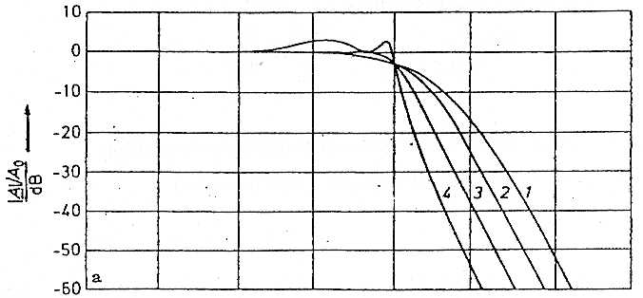

1 = Tiefpass 4. Ordnung mit kritischer Dämpfung
2 = Tiefpass 4. Ordnung mit Bessel-Charakteristik
3 = Tiefpass 4. Ordnung mit Buttworth-Charakteristik
4 = Tiefpass 4. Ordnung mit Tschebyscheff-Charakteristik mit 3dB Welligkeit
(Überhöhung max. 3dB)

Sprungantworten:

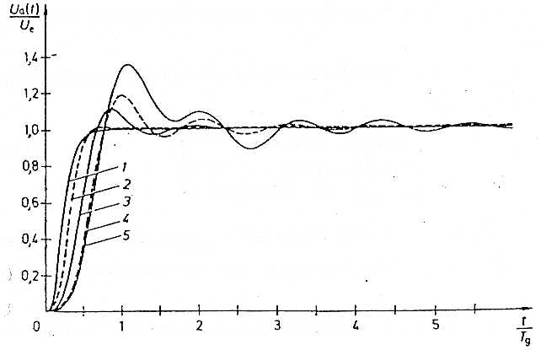

1 = Tiefpass 4. Ordnung mit kritischer Dämpfung (ohne Überschwingen)
2 = Tiefpass 4. Ordnung mit Bessel-Charakteristik (wenig Überschwingen)
3 = Tiefpass 4. Ordnung mit Buttworth-Charakteristik (mittleres Überschwingen)
4 = Tiefpass 4. Ordnung mit Tschebyscheff-Charakteristik mit 0,5dB Welligkeit
(großes Überschwingen)
5 = Tiefpass 4. Ordnung mit Tschebyscheff-Charakteristik mit 3dB Welligkeit
(sehr großes Überschwingen)
RC-Tiefpass (1.Ordnung):
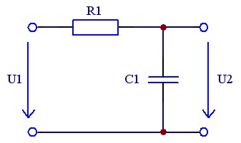
$\underline{F}\left(jω\right)=\frac{1}{1+jω⋅R_{1}⋅C_{1}}$ $\underline{F}\left(jω\right)=\frac{1}{1+j\frac{ω}{ω_{g}}}$

$\left|\underline{F}\left(jω\right)\right|=\frac{1}{\sqrt{1+{\left(ω⋅R_{1}⋅C_{1}\right)}^{2}}}$ $\left|\underline{F}\left(jω\right)\right|=\frac{1}{\sqrt{1+{\left(\frac{ω}{ω_{g}}\right)}^{2}}}$

$ω_{g}=\frac{1}{R_{1}⋅C_{1}}$ $f_{g}=\frac{1}{2⋅π⋅R_{1}⋅C_{1}}$ ${\left|\underline{F}\left(jω\right)\right|}_{\text{dB}}=\text{20}⋅\text{log}\left(\left|\underline{F}\left(jω\right)\right|\right)$

$ϕ\left(jω\right)=\text{arctan}\left(− ω⋅R_{1}⋅C_{1}\right)$ $ϕ\left(jω\right)=\text{arctan}\left(− \frac{ω}{ω_{g}}\right)$
RAD einstellen !!! DEG einstellen !!!

Allgemeine Tiefpass-Gleichung:

$F\left(P\right)=\frac{A_{0}}{\left(1+a_{1}⋅P\right)}$ $P=j\frac{ω}{ω_{g}}$

$A_{0}=1$ $a_{1}=ω_{g}⋅R_{1}⋅C_{1}$ $a_{1}=1$

$R_{1}=\frac{a_{1}}{ω_{g}⋅C_{1}}$ $C_{1}=\frac{a_{1}}{ω_{g}⋅R_{1}}$

F(jω) = komplexe Übertragungsfunktion
|F(jω)| = Amplitudengang
ω_{g} = Grenzkreisfrequenz in Hz
f_{g} = Grenzfrequenz in Hz
|F(jω)|_{dB} = Amplitudengang in dB
φ(jω) = Phasengang in °

F(P) = allgemeine Übertragungsfunktion
A₀ = Grundverstärkung des Tiefpass bei ω = 0 Hz
a₁ = Allgemeiner Filterkoeffizient je nach Filtercharakteristik (siehe Seite 6 – 6 )

R₁ = Widerstand in Ω
C₁ = Kapazität in F

RC-Hochpass (1.Ordnung):
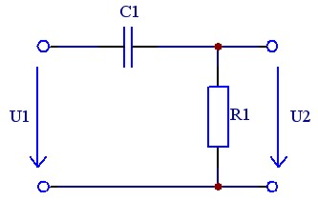
$\underline{F}\left(jω\right)=\frac{1}{1+\frac{1}{jω⋅R_{1}⋅C_{1}}}$ $\underline{F}\left(jω\right)=\frac{1}{1+\frac{ω_{g}}{jω}}$

$\left|\underline{F}\left(jω\right)\right|=\frac{1}{\sqrt{1+\frac{1}{{\left(ω⋅R_{1}⋅C_{1}\right)}^{2}}}}$ $\left|\underline{F}\left(jω\right)\right|=\frac{1}{\sqrt{1+{\left(\frac{ω_{g}}{ω}\right)}^{2}}}$

$ω_{g}=\frac{1}{R_{1}⋅C_{1}}$ $f_{g}=\frac{1}{2⋅π⋅R_{1}⋅C_{1}}$ ${\left|\underline{F}\left(jω\right)\right|}_{\text{dB}}=\text{20}⋅\text{log}\left(\left|\underline{F}\left(jω\right)\right|\right)$

$ϕ\left(jω\right)=\text{arctan}\left(\frac{1}{ ω⋅R_{1}⋅C_{1}}\right)$ RAD einstellen !!!

$ϕ\left(jω\right)=\text{arctan}\left(\frac{ω_{g}}{ ω}\right)$ DEG einstellen !!! $\left(\frac{ω_{g}}{ ω}\right)=\frac{1}{\left(\frac{ω}{ ω_{g}}\right)}$

Allgemeine Hochpass-Gleichung:

$F\left(P\right)=\frac{A_{∞}}{\left(1+\frac{a_{1}}{P}\right)}$ $P=j\frac{ω}{ω_{g}}$

$A_{∞}=1$ $a_{1}=\frac{1}{ω_{g}⋅R_{1}⋅C_{1}}$ $a_{1}=1$

$R_{1}=\frac{1}{a_{1}⋅ω_{g}⋅C_{1}}$ $C_{1}=\frac{1}{a_{1}⋅ω_{g}⋅R_{1}}$

F(jω) = komplexe Übertragungsfunktion
|F(jω)| = Amplitudengang
ω_{g} = Grenzkreisfrequenz in Hz
f_{g} = Grenzfrequenz in Hz
|F(jω)|_{dB} = Amplitudengang in dB
φ(jω) = Phasengang in °

F(P) = allgemeine Übertragungsfunktion
A∞ = Grundverstärkung des Hochpass bei ω → ∞ Hz
a₁ = Allgemeiner Filterkoeffizient je nach Filtercharakteristik (siehe Seite 6 – 6 )

R₁ = Widerstand in Ω
C₁ = Kapazität in F

Kettenschaltung von 2 gleichen passiven RC-Filtern:
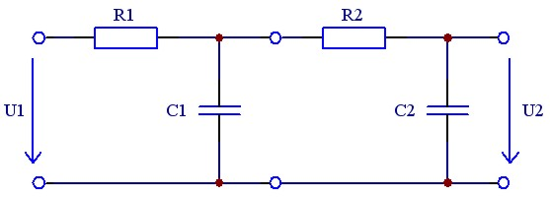

Um einen besseren Dämpfungs-
verlauf (d.h. Steigung des Ampli-
tudenganges im Sperrbereich)
zu erhalten, kann man mehrere
gleiche RC-Filter hintereinander
schalten.

Dabei stellt das zweite RC-Glied die Belastung des ersten RC-Gliedes dar.
Für die Übertragungsfunktion muss nun die Gleichung eines belasteten Spannungsteilers aufgestellt werden, was bei mehreren hintereinander geschalteten RC-Glieders nur noch mit extremem mathematischen Aufwand zu realisieren ist.

Mit $R_{1}⋅C_{1}=R_{2}⋅C_{2}=R⋅C$ und $ω_{g1}=\frac{1}{R_{1}⋅C_{1}}$ folgt:

$\underline{F}\left(jω\right)=\frac{1}{1+jω⋅3⋅R⋅C−{\left(ω⋅R⋅C\right)}^{2}}$ $\underline{F}\left(jω\right)=\frac{1}{1+j⋅3⋅\left(\frac{ω}{ω_{g1}}\right)−{\left(\frac{ω}{ω_{g1}}\right)}^{2}}$

$\left|\underline{F}\left(jω\right)\right|=\frac{1}{\sqrt{{\left(1−{\left(ω⋅R⋅C\right)}^{2}\right)}^{2}+9⋅{\left(ω⋅R⋅C\right)}^{2}}}$ $\left|\underline{F}\left(jω\right)\right|=\frac{1}{\sqrt{{\left(1−{\left(\frac{ω}{ω_{g1}}\right)}^{2}\right)}^{2}+9⋅{\left(\frac{ω}{ω_{g1}}\right)}^{2}}}$

$ω_{g}=0,\text{374}⋅ω_{g1}=\frac{0,\text{374}}{R_{1}⋅C_{1}}$ $f_{g}=\frac{0,\text{0595}}{R_{1}⋅C_{1}}$ ${\left|\underline{F}\left(jω\right)\right|}_{\text{dB}}=\text{20}⋅\text{log}\left(\left|\underline{F}\left(jω\right)\right|\right)$

$ϕ\left(jω\right)=\text{arctan}\left(\frac{−3}{1−{\left(ω⋅R⋅C\right)}^{2}}\right)$ $ϕ\left(jω\right)=\text{arctan}\left(\frac{−3}{1−{\left(\frac{ω}{ω_{g1}}\right)}^{2}}\right)$
RAD einstellen !!! DEG einstellen !!!

F(jω) = komplexe Übertragungsfunktion
|F(jω)| = Amplitudengang
ω_{g} = Grenzkreisfrequenz in Hz
f_{g} = Grenzfrequenz in Hz
|F(jω)|_{dB} = Amplitudengang in dB
φ(jω) = Phasengang in °
R₁ = R₂ = Widerstand in Ω
C₁ = C₂ = Kapazität in F

Um eine bessere Steilheit des Amplitudenganges im Sperrbereich des Filters zu erreichen, können auch RLC-Filter verwendet werden, die weniger Aufwand erfordern.
RLC-Tiefpass (2.Ordnung):
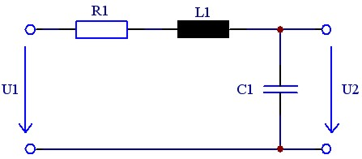
$$\underline{F}\left(jω\right)=\frac{1}{1+jω⋅R_{1}⋅C_{1}−ω^{2}⋅L_{1}⋅C_{1}}$$

$$\underline{F}\left(jω\right)=\frac{1}{1+j⋅a_{1}⋅\left(\frac{ω}{ω_{g}}\right)−b_{1}⋅{\left(\frac{ω}{ω_{g}}\right)}^{2}}$$

$\left|\underline{F}\left(jω\right)\right|=\frac{1}{\sqrt{{\left(1−ω^{2}⋅L_{1}⋅C_{1}\right)}^{2}+{\left(ω⋅R_{1}⋅C_{1}\right)}^{2}}}$ $\left|\underline{F}\left(jω\right)\right|=\frac{1}{\sqrt{{\left(1−b_{1}⋅{\left(\frac{ω}{ω_{g}}\right)}^{2}\right)}^{2}+a_{1}⋅{\left(\frac{ω}{ω_{g}}\right)}^{2}}}$

$ω_{g}=\frac{a_{1}}{R_{1}⋅C_{1}}$ $ω_{g^{2}}=\frac{b_{1}}{L_{1}⋅C_{1}}$ $f_{g}=\frac{ω_{g}}{2⋅π}$ ${\left|\underline{F}\left(jω\right)\right|}_{\text{dB}}=\text{20}⋅\text{log}\left(\left|\underline{F}\left(jω\right)\right|\right)$

$ϕ\left(jω\right)=\text{arctan}\left(\frac{−ω⋅R_{1}⋅C_{1}}{1−\left(ω^{2}⋅L_{1}⋅C_{1}\right)}\right)$ $ϕ\left(jω\right)=\text{arctan}\left(\frac{−a_{1}⋅\frac{ω}{ω_{g}}}{1−b_{1}⋅{\left(\frac{ω}{ω_{g}}\right)}^{2}}\right)$
RAD einstellen !!! DEG einstellen !!!

Allgemeine Tiefpass-Gleichung:
$F\left(P\right)=\frac{A_{0}}{\left(1+a_{1}⋅P+b_{1}⋅P^{2}\right)}$ $P=j\frac{ω}{ω_{g}}$ $P^{2}=−\frac{ω^{2}}{ω_{g^{2}}}$

$A_{0}=1$ $a_{1}=ω_{g}⋅R_{1}⋅C_{1}$ $b_{1}=ω_{g^{2}}⋅L_{1}⋅C_{1}$

$R_{1}=\frac{a_{1}}{C_{1}⋅ω_{g}}$ $L_{1}=\frac{b_{1}}{C_{1}⋅ω_{g^{2}}}$ $C_{1}=\frac{a_{1}}{R_{1}⋅ω_{g}}$ $C_{1}=\frac{b_{1}}{L_{1}⋅ω_{g^{2}}}$

F(jω) = komplexe Übertragungsfunktion
|F(jω)| = Amplitudengang
ω_{g} = Grenzkreisfrequenz in Hz
f_{g} = Grenzfrequenz in Hz
|F(jω)|_{dB} = Amplitudengang in dB
φ(jω) = Phasengang in °
F(P) = allgemeine Übertragungsfunktion
A₀ = Grundverstärkung des Tiefpass bei ω = 0 Hz
a₁ , b₁ = Allgemeine Filterkoeffizienten je nach Filtercharakteristik (siehe Seite 6 – 6 )
R₁ = Widerstand in Ω
C₁ = Kapazität in F
L₁ = Induktivität in H

RLC-Hochpass (2.Ordnung):
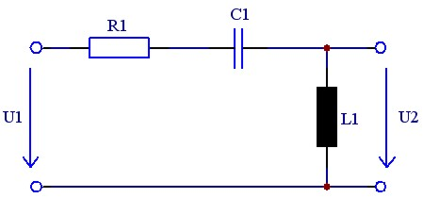
$$\underline{F}\left(jω\right)=\frac{1}{1+\frac{R_{1}}{jω⋅L_{1}}−\frac{1}{ω^{2}⋅L_{1}⋅C_{1}}}$$

$\left|\underline{F}\left(jω\right)\right|=\frac{1}{\sqrt{{\left(1−\frac{1}{ω^{2}⋅L_{1}⋅C_{1}}\right)}^{2}+{\left(\frac{R_{1}}{ω⋅L_{1}}\right)}^{2}}}$ $\left|\underline{F}\left(jω\right)\right|=\frac{1}{\sqrt{{\left(1−b_{1}⋅{\left(\frac{ω_{g}}{ω}\right)}^{2}\right)}^{2}+a_{1}⋅{\left(\frac{ω_{g}}{ω}\right)}^{2}}}$

$ω_{g}=\frac{R_{1}}{a_{1}⋅L_{1}}$ $ω_{g^{2}}=\frac{1}{b_{1}⋅L_{1}⋅C_{1}}$ $f_{g}=\frac{ω_{g}}{2⋅π}$ ${\left|\underline{F}\left(jω\right)\right|}_{\text{dB}}=\text{20}⋅\text{log}\left(\left|\underline{F}\left(jω\right)\right|\right)$

$ϕ\left(jω\right)=\text{arctan}\left(\frac{\frac{R_{1}}{ω⋅C_{1}}}{1−\frac{1}{ω^{2}⋅L_{1}⋅C_{1}}}\right)$ $\left(\frac{ω_{g}}{ ω}\right)=\frac{1}{\left(\frac{ω}{ ω_{g}}\right)}$ $ϕ\left(jω\right)=\text{arctan}\left(\frac{a_{1}⋅\left(\frac{ω_{g}}{ω}\right)}{1−b_{1}⋅{\left(\frac{ω_{g}}{ω}\right)}^{2}}\right)$
RAD einstellen !!! DEG einstellen !!!

Allgemeine Hochpass-Gleichung:

$F\left(P\right)=\frac{A_{∞}}{\left(1+\frac{a_{1}}{P}+\frac{b_{1}}{P^{2}}\right)}$ $P=j\frac{ω}{ω_{g}}$ $P^{2}=−\frac{ω^{2}}{ω_{g^{2}}}$

$A_{∞}=1$ $a_{1}=\frac{R_{1}}{ω_{g}⋅L_{1}}$ $b_{1}=\frac{1}{ω_{g^{2}}⋅L_{1}⋅C_{1}}$

$R_{1}=a_{1}⋅ω_{g}⋅L_{1}$ $L_{1}=\frac{R_{1}}{a_{1}⋅ω_{g}}$ $L_{1}=\frac{1}{b_{1}⋅ω_{g^{2}}⋅C_{1}}$ $C_{1}=\frac{1}{b_{1}⋅ω_{g^{2}}⋅L_{1}}$

F(jω) = komplexe Übertragungsfunktion
|F(jω)| = Amplitudengang
ω_{g} = Grenzkreisfrequenz in Hz
f_{g} = Grenzfrequenz in Hz
|F(jω)|_{dB} = Amplitudengang in dB
φ(jω) = Phasengang in °
F(P) = allgemeine Übertragungsfunktion
A∞ = Grundverstärkung des Hochpass bei ω → ∞ Hz
a₁ , b₁ = Allgemeine Filterkoeffizienten je nach Filtercharakteristik (siehe Seite 6 – 6 )
R₁ = Widerstand in Ω
C₁ = Kapazität in F
L₁ = Induktivität in H
Kettenschaltung aus gleichen passiven RLC-Filtern:

Wie auch bei der Kettenschaltung von gleichen passiven RC-Filtern kann mit einer Kettenschaltung aus gleichen passiven RLC-Filtern eine Verbesserung der Steigung des Amplitudenganges im Sperrbereich des Filters erreicht werden.

Um allerdings die Allgemeinen Filterkoeffizienten von Seite 6-5 verwenden zu können, sollten die Filter „entkoppelt“ werden, indem z.B. ein Impedanzwandler zwischen Ausgang des ersten Filters und Eingang des zweiten Filters geschaltet wird.

Allgemeines zu aktiven Filtern:

Als aktive Filter werden solche Filter bezeichnet, die eine bestimmte Grundverstärkung A₀ haben.

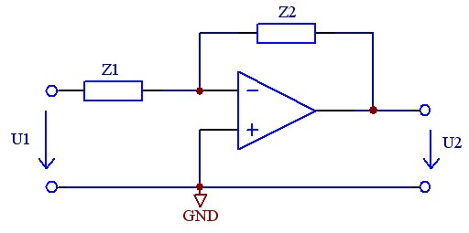
Diese Filter werden meist mit OP-Schaltungen realisiert, die den Vorteil haben, dass nun keine Induktivitäten mehr benötigt werden und dass bei Kettenschaltungen die einzelnen Filter untereinander entkoppelt sind.

Übertragungsfunktion:

$$\underline{F}\left(jω\right)=\frac{−{\underline{U}}_{2}}{{\underline{U}}_{1}}$$

$\underline{F}\left(jω\right)=\frac{−{\underline{Z}}_{2}}{{\underline{Z}}_{1}}$ $\underline{F}\left(jω\right)=\frac{{\underline{Y}}_{1}}{−{\underline{Y}}_{2}}$

Amplitudengang (beinhaltet Steilheit und Überschwingen):

$\left|\underline{F}\left(jω\right)\right|=\frac{\sqrt{\text{Re}{\left\{{\underline{U}}_{2}\right\}}^{2}+\text{Im}{\left\{{\underline{U}}_{2}\right\}}^{2}}}{\sqrt{\text{Re}{\left\{{\underline{U}}_{1}\right\}}^{2}+\text{Im}{\left\{{\underline{U}}_{1}\right\}}^{2}}}$ ${\left|\underline{F}\left(jω\right)\right|}_{\text{dB}}=\text{20}⋅\text{log}\left(\left|\underline{F}\left(jω\right)\right|\right)$

$\left|\underline{F}\left(jω\right)\right|=\frac{\sqrt{\text{Re}{\left\{{\underline{Z}}_{2}\right\}}^{2}+\text{Im}{\left\{{\underline{Z}}_{2}\right\}}^{2}}}{\sqrt{\text{Re}{\left\{{\underline{Z}}_{1}\right\}}^{2}+\text{Im}{\left\{{\underline{Z}}_{1}\right\}}^{2}}}$ $\left|\underline{F}\left(jω\right)\right|=\frac{\sqrt{\text{Re}{\left\{{\underline{Y}}_{1}\right\}}^{2}+\text{Im}{\left\{{\underline{Y}}_{1}\right\}}^{2}}}{\sqrt{\text{Re}{\left\{{\underline{Y}}_{2}\right\}}^{2}+\text{Im}{\left\{{\underline{Y}}_{2}\right\}}^{2}}}$

Für die Grenzfrequenz:

Es gilt: $\left|\underline{F}\left({jω}_{g}\right)\right|=\frac{A_{0}}{\sqrt{2}}=\frac{\frac{−R_{2}}{R_{1}}}{\sqrt{2}}=0,\text{707}⋅\left(\frac{−R_{2}}{R_{1}}\right)$ bzw. ${\left|\underline{F}\left({jω}_{g}\right)\right|}_{\text{dB}}=A_{0}−3\text{dB}$

Phasengang:

$ϕ\left(jω\right)=\text{arctan}\left(\frac{\text{Im}\left\{\underline{F}\left(jω\right)\right\}}{\text{Re}\left\{\underline{F}\left(jω\right)\right\}}\right)$ RAD einstellen !!!

F(jω) = komplexe Übertragungsfunktion
|F(jω)| = Amplitudengang
|F(jω)|_{dB} = Amplitudengang in dB
φ(jω) = Phasengang in °
U₁ = Eingangsspannung in V
U₂ = Ausgangsspannung in V
Z₁ = komplexer Eingangswiderstand in V
Z₂ = komplexer Ausgangswiderstand in V
Y₁ = komplexer Eingangsleitwert in V
Y₂ = komplexer Ausgangsleitwert in V
Re{x} = Realteil der Größe
Im{x} = Imaginärteil der Größe (ohne ´ j ´ !!!)
Aktiver Tiefpass 1. Ordnung:
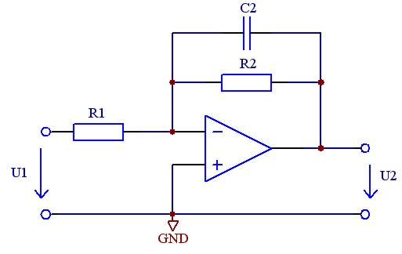
$\underline{F}\left(jω\right)=\frac{−\frac{R_{2}}{R_{1}}}{1+jω⋅R_{2}⋅C_{2}}$ $\underline{F}\left(jω\right)=\frac{−\frac{R_{2}}{R_{1}}}{1+j\frac{ω}{ω_{g}}}$

$\left|\underline{F}\left(jω\right)\right|=\frac{\frac{R_{2}}{R_{1}}}{\sqrt{1+{\left(ω⋅R_{2}⋅C_{2}\right)}^{2}}}$ $\left|\underline{F}\left(jω\right)\right|=\frac{\frac{R_{2}}{R_{1}}}{\sqrt{1+{\left(\frac{ω}{ω_{g}}\right)}^{2}}}$

$ω_{g}=\frac{1}{R_{2}⋅C_{2}}$ $f_{g}=\frac{1}{2⋅π⋅R_{2}⋅C_{2}}$ ${\left|\underline{F}\left(jω\right)\right|}_{\text{dB}}=\text{20}⋅\text{log}\left(\left|\underline{F}\left(jω\right)\right|\right)$

$ϕ\left(jω\right)=\text{arctan}\left(− ω⋅R_{2}⋅C_{2}\right)$ $ϕ\left(jω\right)=\text{arctan}\left(− \frac{ω}{ω_{g}}\right)$
RAD einstellen !!! DEG einstellen !!!

Allgemeine Tiefpass-Gleichung:

$F\left(P\right)=\frac{A_{0}}{\left(1+a_{1}⋅P\right)}$ $P=j\frac{ω}{ω_{g}}$

$A_{0}\left(ω=0\right)=−\frac{R_{2}}{R_{1}}$ $a_{1}=ω_{g}⋅R_{1}⋅C_{1}$ $a_{1}=1$

$R_{1}=\frac{a_{1}}{ω_{g}⋅C_{1}}$ $C_{1}=\frac{a_{1}}{ω_{g}⋅R_{1}}$

F(jω) = komplexe Übertragungsfunktion
|F(jω)| = Amplitudengang
ω_{g} = Grenzkreisfrequenz in Hz
f_{g} = Grenzfrequenz in Hz
|F(jω)|_{dB} = Amplitudengang in dB
φ(jω) = Phasengang in °

F(P) = allgemeine Übertragungsfunktion
A₀ = Grundverstärkung des aktiven Tiefpass bei ω = 0 Hz
a₁ = Allgemeiner Filterkoeffizient je nach Filtercharakteristik (siehe Seite 6 – 6 )

R₁ = Widerstand in Ω
R₂ = Rückkopplungswiderstand in Ω
C₂ = Kapazität in F

Aktiver Hochpass 1. Ordnung:
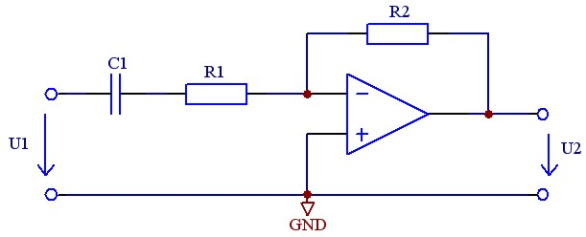
$$\underline{F}\left(jω\right)=\frac{\frac{−R_{2}}{R_{1}}}{1+\frac{1}{jω⋅R_{1}⋅C_{1}}}$$

$$\underline{F}\left(jω\right)=\frac{\frac{−R_{2}}{R_{1}}}{1+\frac{ω_{g}}{jω}}$$

$\left|\underline{F}\left(jω\right)\right|=\frac{\frac{R_{2}}{R_{1}}}{\sqrt{1+\frac{1}{{\left(ω⋅R_{1}⋅C_{1}\right)}^{2}}}}$ $\left|\underline{F}\left(jω\right)\right|=\frac{\frac{R_{2}}{R_{1}}}{\sqrt{1+{\left(\frac{ω_{g}}{ω}\right)}^{2}}}$ $\left(\frac{ω_{g}}{ ω}\right)=\frac{1}{\left(\frac{ω}{ ω_{g}}\right)}$

$ω_{g}=\frac{1}{R_{1}⋅C_{1}}$ $f_{g}=\frac{1}{2⋅π⋅R_{1}⋅C_{1}}$ ${\left|\underline{F}\left(jω\right)\right|}_{\text{dB}}=\text{20}⋅\text{log}\left(\left|\underline{F}\left(jω\right)\right|\right)$

$ϕ\left(jω\right)=\text{arctan}\left(\frac{1}{ ω⋅R_{1}⋅C_{1}}\right)$ $ϕ\left(jω\right)=\text{arctan}\left(\frac{ω_{g}}{ ω}\right)$
RAD einstellen !!! DEG einstellen !!!

Allgemeine Hochpass-Gleichung:

$F\left(P\right)=\frac{A_{∞}}{\left(1+\frac{a_{1}}{P}\right)}$ $P=j\frac{ω}{ω_{g}}$

$A_{∞}\left(ω→∞\right)=−\frac{R_{2}}{R_{1}}$ $a_{1}=\frac{1}{ω_{g}⋅R_{1}⋅C_{1}}$ $a_{1}=1$

$R_{1}=\frac{1}{a_{1}⋅ω_{g}⋅C_{1}}$ $C_{1}=\frac{1}{a_{1}⋅ω_{g}⋅R_{1}}$ Bei ω ≥ ω_{g} folgt: $r_{e}=R_{1}$

F(jω) = komplexe Übertragungsfunktion
|F(jω)| = Amplitudengang
ω_{g} = Grenzkreisfrequenz in Hz
f_{g} = Grenzfrequenz in Hz
|F(jω)|_{dB} = Amplitudengang in dB
φ(jω) = Phasengang in °
F(P) = allgemeine Übertragungsfunktion
A∞ = Grundverstärkung des Hochpass bei ω → ∞ Hz
a₁ = Allgemeiner Filterkoeffizient je nach Filtercharakteristik (siehe Seite 6 – 6 )
R₁ = Widerstand in Ω
R₂ = Rückkopplungswiderstand in Ω
C₁ = Kapazität in F
r_{e} = dynamischer Eingangswiderstand
Aktiver Bandpass 1.Ordnung:
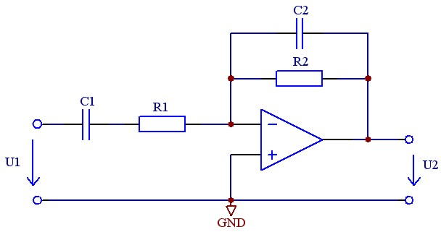
$$\underline{F}\left(jω\right)=\frac{1}{\frac{R_{1}}{R_{2}}+\frac{C_{2}}{C_{1}}+j\left(ω⋅R_{1}⋅C_{2}−\frac{1}{ω⋅R_{2}⋅C_{1}}\right)}$$

$$\left|\underline{F}\left(jω\right)\right|=\frac{1}{\sqrt{{\left(\frac{R_{1}}{R_{2}}+\frac{C_{2}}{C_{1}}\right)}^{2}+{\left(ω⋅R_{1}⋅C_{2}−\frac{1}{ω⋅R_{2}⋅C_{1}}\right)}^{2}}}$$

$${\left|\underline{F}\left(jω\right)\right|}_{\text{dB}}=\text{20}⋅\text{log}\left(\left|\underline{F}\left(jω\right)\right|\right)$$

$ω_{\text{gu}}=\frac{1}{R_{1}⋅C_{1}}$ $f_{\text{gu}}=\frac{1}{2⋅π⋅R_{1}⋅C_{1}}$ $ω_{\text{go}}=\frac{1}{R_{2}⋅C_{2}}$ $f_{\text{go}}=\frac{1}{2⋅π⋅R_{2}⋅C_{2}}$

$b=f_{\text{go}}−f_{\text{gu}}$ $f_{0}=\sqrt{f_{\text{gu}}⋅f_{\text{go}}}$ $ω_{0}=\sqrt{ω_{\text{gu}}⋅ω_{\text{go}}}$

$ϕ\left(jω\right)=\text{arctan}\left(\frac{−\left(ω^{2}⋅R_{1}⋅R_{2}⋅C_{1}⋅C_{2}\right)−1}{ ω⋅R_{1}⋅C_{1}+ω⋅R_{2}⋅C_{2}}\right)$ $ϕ\left(jω\right)=\text{arctan}\left(\frac{−\left(\frac{ω^{2}}{ω_{\text{gu}}⋅ω_{\text{go}}}\right)−1}{ \frac{ω}{ω_{\text{gu}}}+\frac{ω}{ω_{\text{go}}}}\right)$
RAD einstellen !!! DEG einstellen !!!

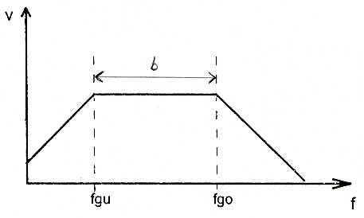
$A_{0}\left(ω=ω_{0}\right)=\frac{1}{\frac{R_{1}}{R_{2}}+\frac{C_{2}}{C_{1}}}$ Idealisierter Bandpass:

F(jω) = komplexe Übertragungsfunktion
|F(jω)| = Amplitudengang
|F(jω)|_{dB} = Amplitudengang in dB
ω_{gu} = Untere Grenzkreisfrequenz in Hz
f_{gu} = Untere Grenzfrequenz in Hz
ω_{go} = Obere Grenzkreisfrequenz in Hz
f_{go} = Obere Grenzfrequenz in Hz
b = Bandbreite in Hz
f₀ = Bandmittenfrequenz in Hz (Geometrisches Mittel auf f_{gu} und f_{go})
ω₀ = Bandmittenkreisfrequenz in Hz
φ(jω) = Phasengang in °
A₀ = Grundverstärkung des Bandpass bei ω = ω₀

R₁ = Widerstand in Ω
R₂ = Rückkopplungswiderstand in Ω
C₁ = Kapazität in F
C₂ = Kapazität in F

Aktive Filter 2. Ordnung:

Ebenso wie bei den passiven Filtern, lassen sich aktive Filter 2. und höherer Ordnung durch eine Kettenschaltung von aktiven Filtern erzielen.

Dabei werden, bedingt durch die Entkopplung, die Übertragungsfunktionen bzw. die Amplitudengängen der einzelnen Filter multipliziert.

$F\left(jω\right)=F{\left(jω\right)}_{1}⋅F{\left(jω\right)}_{2}⋅\text{.}\text{.}\text{.}⋅F{\left(jω\right)}_{n}$ $\left|F\left(jω\right)\right|={\left|F\left(jω\right)\right|}_{1}⋅{\left|F\left(jω\right)\right|}_{2}⋅\text{.}\text{.}\text{.}⋅{\left|F\left(jω\right)\right|}_{n}$

Um eine größere Steilheit bzw. Steigung beim Amplitudengang zu erreichen, wählt man folgende Dimensionierung:

$R⋅C=\frac{1}{ω_{g}}=\frac{1}{ω_{g1}}=\frac{1}{ω_{g2}}=\frac{1}{ω_{\text{gn}}}$ und $A_{0}=A_{\text{01}}⋅A_{\text{02}}⋅\text{.}\text{.}\text{.}⋅A_{0n}$

F(jω) = komplexe Gesamtübertragungsfunktion der Kettenschaltung
F(jω)₁ , F(jω)₂ , F(jω)_{n} = komplexe Einzelübertragungsfunktionen der Filter

|F(jω)| = Gesamtamplitudengang der Kettenschaltung
|F(jω)|₁ , |F(jω)|₂ , |F(jω)|_{n} = Einzelamplitudengänge der Filter

A₀ = Gesamtverstärkung der Kettenschaltung
A₀₁ , A₀₂ , A_{0n} = Einzelverstärkungen der Filter

Aktiver Tiefpass 2. Ordnung:
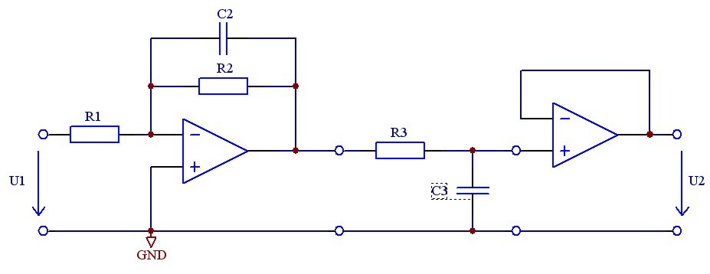
$$\underline{F}\left(jω\right)=\frac{−\frac{R_{2}}{R_{1}}}{1+jω⋅R_{2}⋅C_{2}}⋅\frac{1}{1+jω⋅R_{3}⋅C_{3}}$$

$$\left|\underline{F}\left(jω\right)\right|=\frac{\frac{R_{2}}{R_{1}}}{\sqrt{1+{\left(ω⋅R_{2}⋅C_{2}\right)}^{2}}}⋅\frac{1}{\sqrt{1+{\left(ω⋅R_{3}⋅C_{3}\right)}^{2}}}$$
mit folgender Dimensionierung für bessere Steilheit folgt:

$R_{2}⋅C_{2}=R_{3}⋅C_{3}=R⋅C$ und $A_{0\text{ges}}=A_{\text{01}}⋅A_{\text{02}}$

$\underline{F}\left(jω\right)=\frac{−\frac{R_{2}}{R_{1}}}{{\left(1+j⋅ω⋅R⋅C\right)}^{2}}$ $\underline{F}\left(jω\right)=\frac{−\frac{R_{2}}{R_{1}}}{1+j⋅2⋅\frac{ω}{ω_{g}}+{\left(\frac{ω}{ω_{g}}\right)}^{2}}$

$\left|\underline{F}\left(jω\right)\right|=\frac{\frac{R_{2}}{R_{1}}}{1+{\left(ω⋅R⋅C\right)}^{2}}$ $\left|\underline{F}\left(jω\right)\right|=\frac{\frac{R_{2}}{R_{1}}}{\sqrt{{\left(1+{\left(\frac{ω}{ω_{g}}\right)}^{2}\right)}^{2}+4⋅{\left(\frac{ω}{ω_{g}}\right)}^{2}}}$

$ω_{g}=\sqrt{\sqrt{2}−1}⋅ω_{g1}=\sqrt{\sqrt{2}−1}⋅ω_{g2}$ $ω_{g1}=\frac{1}{R_{2}⋅C_{2}}$ $ω_{g2}=\frac{1}{R_{3}⋅C_{3}}$ $f_{g}=\frac{ω_{g}}{2⋅π}$

$ϕ\left(jω\right)=\text{arctan}\left(\frac{−2⋅ω⋅R_{2}⋅C_{2}}{ 1+{\left(ω⋅R_{2}⋅C_{2}\right)}^{2}}\right)$ $ϕ\left(jω\right)=\text{arctan}\left(\frac{−2⋅\frac{ω}{ω_{g}}}{ 1+{\left(\frac{ω}{ω_{g}}\right)}^{2}}\right)$
RAD einstellen !!! DEG einstellen !!!

Allgemeine Tiefpass-Gleichung:
$F\left(P\right)=\frac{A_{0}}{\left(1+a_{1}⋅P+b_{1}⋅P^{2}\right)}$ $P=j\frac{ω}{ω_{g}}$ $P^{2}=−\frac{ω^{2}}{ω_{g^{2}}}$

$A_{0}\left(ω→0\right)=−\frac{R_{2}}{R_{1}}$ $a_{1}=2⋅ω_{g}⋅R⋅C$ $b_{1}={\left(ω_{g}⋅R⋅C\right)}^{2}$

$R_{2}=\frac{a_{1}}{2⋅ω_{g}⋅C_{2}}$ $C_{2}=\frac{a_{1}}{2⋅ω_{g}⋅R_{2}}$ $R_{2}=\sqrt{\frac{b_{1}}{ω_{2^{2}}⋅C_{g^{2}}}}$ $C_{2}=\sqrt{\frac{b_{1}}{ω_{2^{2}}⋅R_{g^{2}}}}$
Switched-Capacitor-Filter (SC-Filter)

Grundprinzip:

Durch ersetzen Eingangswiderstandes einer Intergratorschaltung durch einen geschalteten Kondensator kann eine lineare Abhängigkeit zwischen der Schaltfrequenz f_{s} und dem simulierten Widerstandswert R_{Äquiv} erzeugt werden.

$R_{\text{Äquiv}}=\frac{1}{f_{s}⋅C_{s}}$ mit $U_{2}=−\frac{1}{τ}⋅\int{U_{1}⋅\text{dt}}$ ⇒ $τ=R_{\text{Äquiv}}⋅C$ $τ=\frac{C}{C_{s}⋅f_{s}}$ $τ=\frac{η}{2⋅π⋅f_{s}}$

Das Kapazitätsverhältnis $\frac{C}{C_{s}}$ bzw. $\frac{η}{2⋅π}$ wird vom Hersteller des SC-Filters vorgegeben.
Den Parameter η findet man in den Datenblättern des SC-Filters.
Er liegt zwischen 50 und 200.

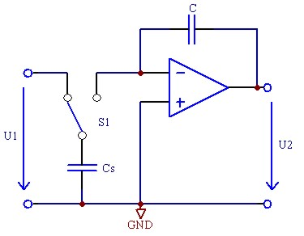
Invertierender SC-Filter:

Der Schalter S1 wird mit der Schaltfrequenz f_{s} geschaltet.

Bei rein Sinusförmigen Signalen gilt:
$$\underline{F}\left(jω\right)=−\frac{1}{τ⋅jω}$$

allgemein mit $p=jω+σ$ und σ = 0:
$$\underline{F}\left(jω\right)=−\frac{1}{τ⋅p}$$

Nicht-Invertierender SC-Filter:

Die beiden Schalter S₁ und S₂ werden beide gleichzeitig mit der
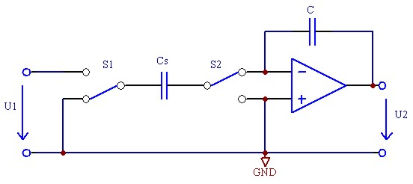
Schaltfrequenz f_{s} betätigt.

Bei rein Sinusförmigen Signalen gilt:
$$\underline{F}\left(jω\right)=\frac{1}{τ⋅jω}$$

allgemein mit $p=jω+σ$ und σ = 0:
$$\underline{F}\left(jω\right)=\frac{1}{τ⋅p}$$
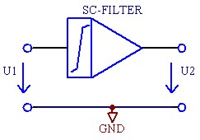
R_{Äquiv} = simulierter Widerstandswert in Ω
$τ$= Integrationskonstante
C = Rückkopplungs-Kapazität in F
C_{s} = geschaltete Kapazität in F
f_{s} = Schaltfrequenz in Hz
F(jω) = komplexe Übertragungsfunktion
SC-Filter 1.Ordnung:
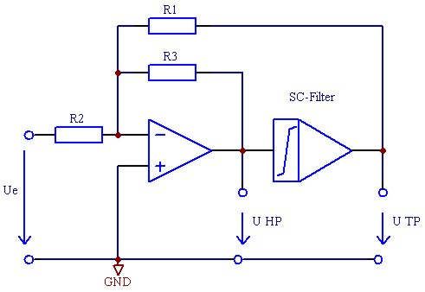

Hochpass Tiefpass

$U_{\text{HP}}=−\frac{R_{3}}{R_{2}}⋅U_{e}+\left(−\frac{R_{3}}{R_{1}}\right)⋅U_{\text{TP}}$ $U_{\text{TP}}=\frac{1}{τ⋅p}⋅U_{\text{HP}}$

⇒ $\underline{F}{\left(jω\right)}_{\text{HP}}=\frac{{\underline{U}}_{\text{HP}}}{{\underline{U}}_{e}}=\frac{−\frac{R_{3}}{R_{2}}}{1+\frac{R_{3}}{τ⋅R_{1}}⋅\frac{1}{p}}$ ⇒ $\underline{F}{\left(jω\right)}_{\text{TP}}=\frac{{\underline{U}}_{\text{TP}}}{{\underline{U}}_{e}}=\frac{−\frac{R_{3}}{R_{2}}}{1+\frac{R_{1}}{R_{3}}⋅τ⋅p}$

mit $p=P⋅ω_{g}$folgt: mit $p=P⋅ω_{g}$folgt:
$\underline{F}{\left(P\right)}_{\text{HP}}=\frac{{\underline{U}}_{\text{HP}}}{{\underline{U}}_{e}}=\frac{−\frac{R_{3}}{R_{2}}}{1+\frac{R_{3}}{τ⋅R_{1}⋅ω_{g}}⋅\frac{1}{P}}$ $\underline{F}{\left(P\right)}_{\text{TP}}=\frac{{\underline{U}}_{\text{TP}}}{{\underline{U}}_{e}}=\frac{−\frac{R_{3}}{R_{2}}}{1+\frac{R_{1}⋅τ⋅ω_{g}}{R_{3}}⋅P}$

mit $\frac{f_{s}}{f_{g}}=η$ folgt (gilt nicht zwingend !!): mit $\frac{f_{s}}{f_{g}}=η$ folgt (gilt nicht zwingend !!):

$τ=\frac{1}{2⋅π⋅f_{g}}=\frac{1}{ω_{g}}$ ⇒ $τ⋅ω_{g}=1$ $τ=\frac{1}{2⋅π⋅f_{g}}=\frac{1}{ω_{g}}$ ⇒ $τ⋅ω_{g}=1$

mit $a_{1}=1=\frac{R_{3}}{τ⋅R_{1}⋅ω_{g}}$ ⇒ $R_{1}=R_{3}$ mit $a_{1}=1=\frac{R_{1}⋅τ⋅ω_{g}}{R_{3}}$ ⇒ $R_{1}=R_{3}$

$A_{∞}=−\frac{R_{3}}{R_{2}}$ $R_{2}=\frac{R_{3}}{\left|A_{∞}\right|}$ $R_{3}=R_{2}⋅\left|A_{∞}\right|$ $A_{0}=−\frac{R_{1}}{R_{2}}$ $R_{2}=\frac{R_{1}}{\left|A_{0}\right|}$ $R_{1}=R_{2}⋅\left|A_{0}\right|$

U_{e} = Eingangsspannung in V
U_{HP} = Hochpass-Ausgang in V U_{TP} = Tiefpass-Ausgang in V
R₁, R₂ , R₃ = Widerstände in Ω
F(jω) = komplexe Übertragungsfunktionen
F(p) = allgemeine Übertragungsfunktion
a₁ = Allgemeiner Filterkoeffizient je nach Filtercharakteristik (siehe Seite 6 – 6 )
$τ$= Integrationskonstante
f_{s} = Schaltfrequenz in Hz
f_{g} = Grenzfrequenz in Hz
ω_{g} = Grenzkreisfrequenz in Hz
A∞ = Grundverstärkung bei ω → ∞ Hz A₀ = Grundverstärkung bei ω = 0 Hz
SC-Filter 2.Ordnung:
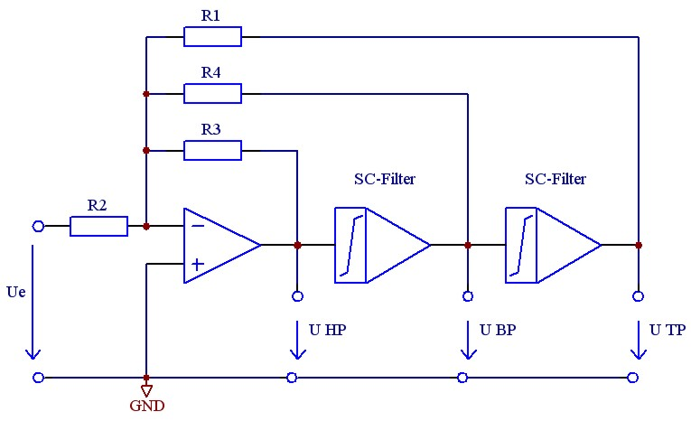
$$U_{\text{HP}}=−\frac{R_{3}}{R_{2}}⋅U_{e}+\left(−\frac{R_{3}}{R_{4}}\right)⋅U_{\text{BP}}+\left(−\frac{R_{3}}{R_{1}}\right)⋅U_{\text{TP}}$$

$$U_{\text{BP}}=\frac{1}{τ⋅p}⋅U_{\text{HP}}$$

$$U_{\text{TP}}=\frac{1}{τ⋅p}⋅U_{\text{BP}}$$

$$\underline{F}{\left(P\right)}_{\text{HP}}=\frac{{\underline{U}}_{\text{HP}}}{{\underline{U}}_{e}}=\frac{−\frac{R_{3}}{R_{2}}}{1+\frac{R_{3}}{R_{4}⋅τ⋅ω_{g}}⋅\frac{1}{P}+\frac{R_{3}}{R_{1}⋅{\left(τ⋅ω_{g}\right)}^{2}}⋅\frac{1}{P^{2}}}$$

$$\underline{F}{\left(P\right)}_{\text{BP}}=\frac{{\underline{U}}_{\text{BP}}}{{\underline{U}}_{e}}=\frac{−P⋅τ⋅ω_{r}⋅\frac{R_{1}}{R_{2}}}{1+\frac{R_{1}⋅τ⋅ω_{r}}{R_{4}}⋅P+\frac{R_{1}⋅{\left(τ⋅ω_{r}\right)}^{2}}{R_{3}}⋅P^{2}}$$

$$\underline{F}{\left(P\right)}_{\text{TP}}=\frac{{\underline{U}}_{\text{TP}}}{{\underline{U}}_{e}}=\frac{−\frac{R_{1}}{R_{2}}}{1+\frac{R_{1}⋅τ⋅ω_{g}}{R_{4}}⋅P+\frac{R_{1}⋅{\left(τ⋅ω_{g}\right)}^{2}}{R_{3}}⋅P^{2}}$$

mit $\frac{f_{s}}{f_{g}}=η$ folgt (gilt nicht immer !!!): $τ=\frac{1}{2⋅π⋅f_{g}}=\frac{1}{ω_{g}}$ ⇒ $τ⋅ω_{g}=1$

Hochpass: Tiefpass:
$a_{1}=\frac{R_{3}}{R_{4}⋅τ⋅ω_{g}}$ $b_{1}=\frac{R_{3}}{R_{1}⋅{\left(τ⋅ω_{g}\right)}^{2}}$ $a_{1}=\frac{R_{1}⋅τ⋅ω_{g}}{R_{4}}$ $b_{1}=\frac{R_{1}⋅{\left(τ⋅ω_{g}\right)}^{2}}{R_{3}}$

$A_{∞}=−\frac{R_{3}}{R_{2}}$ $R_{2}=\frac{R_{3}}{\left|A_{∞}\right|}$ $R_{3}=R_{2}⋅\left|A_{∞}\right|$ $A_{0}=−\frac{R_{1}}{R_{2}}$ $R_{2}=\frac{R_{1}}{\left|A_{0}\right|}$ $R_{1}=R_{2}⋅\left|A_{0}\right|$

Bandpass:

$$R_{1}=R_{3}$$

$Q=\frac{R_{4}}{R_{1}}$ $R_{1}=\frac{R_{4}}{Q}$ $R_{4}=R_{1}⋅Q$

$\frac{A_{r}}{Q}=−\frac{R_{1}}{R_{2}}$ $R_{2}=R_{1}⋅\frac{Q}{\left|A_{r}\right|}$ $R_{1}=\frac{R_{2}⋅\left|A_{r}\right|}{Q}$
U_{e} = Eingangsspannung in V
U_{HP} = Hochpass-Ausgang in V
U_{TP} = Tiefpass-Ausgang in V
U_{BP} = Bandpass-Ausgang in V
R₁, R₂ , R₃ , R₄ = Widerstände in Ω
F(p) = allgemeine Übertragungsfunkt.
a₁ , b₁ = allgemeine Filterkoeffizienten
(je nach Charakteristik (siehe S. 6 – 6 )
A∞ = Grundverstärkung bei ω → ∞ Hz
A₀ = Grundverstärkung bei ω = 0 Hz
A_{r} = Grundverstärkung bei ω = ω_{r}
$τ$= Integrationskonstante
f_{s} = Schaltfrequenz in Hz
f_{g} = Grenzfrequenz in Hz
ω_{g} = Grenzkreisfrequenz in Hz
f_{r} = Resonanzfrequenz in Hz
Q = Unterdrückungsgüte

Parameter für Sallen-Key-Schaltungen:

Charakteristik | d – Parameter | k – Parameter | Sprungantwort
kritische Dämpfung | 2 |  | stark verzögert
Bessel | $\sqrt{3}$=1,732 | 1.274 | gerade, ohne Überschwinger
Butterworth | $$\sqrt{2}=1\text{.}\text{414}$$ | 1 | leichter Überschwinger
Tschebyscheff mit  +1 dB Welligkeit | 1.045 | 0.863 | gedämpfte Schwingung
Tschebyscheff mit  +2 dB Welligkeit | 0.895 | 0.852 | gedämpfte Schwingung
Tschebyscheff mit  +3 dB Welligkeit | 0.767 | 0.861 | gedämpfte Schwingung

d = Dämpfungsfaktor
k = Korrekturfaktor

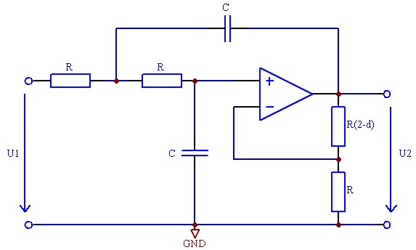
Tiefpass in Sallen-Key-Schaltung (Mitkopplung):

$$\underline{F}\left(jω\right)=\frac{3−d}{1+j⋅\frac{ω}{ω_{E}}⋅d−{\left(\frac{ω}{ω_{E}}\right)}^{2}}$$

$ω_{E}=\frac{1}{R⋅C}$ $ω_{g}=\frac{ω_{E}}{k}$

$f_{E}=\frac{1}{2⋅π⋅R⋅C}$ $f_{g}=\frac{f_{E}}{k}$

$A_{0}=3−d$ $d=3−A_{0}$ $A_{0}=1+\frac{R⋅\left(2−d\right)}{R}$

$ω_{H}=ω_{E}⋅\sqrt{1−\frac{d^{2}}{2}}$ $f_{H}=f_{g}⋅k⋅\sqrt{1−\frac{d^{2}}{2}}$ $A_{H}=\frac{3−d}{d⋅\sqrt{1−\frac{d^{2}}{4}}}$
F(jω) = komplexe Übertragungsfunktion
ω_{E} = Entwurfskreisfrequenz in Hz , f_{E} = Entwurfsfrequenz in Hz
ω_{g} = Grenzkreisfrequenz in Hz , f_{g} = Grenzfrequenz in Hz
A₀ = Grundverstärkung bei ω = 0 Hz
d = Dämpfungsfaktor (siehe Tabelle Seite 6-22)
k = Korrekturfaktor (siehe Tabelle Seite 6-22)
ω_{H} = Überhöhungskreisfrequenz in Hz (Höchstes Überschwingen bei dieser Frequenz)
f_{H} = Überhöhungsfrequenz in Hz
A_{H} = Verstärkung bei Resonanzüberhöhung
Hochpass in Sallen-Key-Schaltung (Mitkopplung):
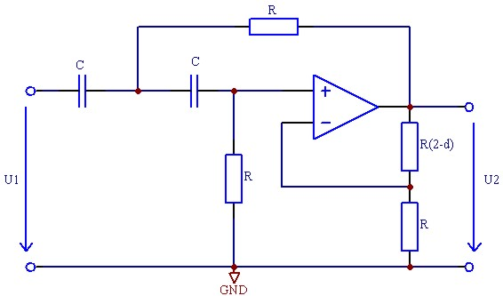
$$\underline{F}\left(jω\right)=\frac{3−d}{1+\frac{ω_{E}}{jω}⋅d−{\left(\frac{ω_{E}}{ω}\right)}^{2}}$$

$ω_{E}=\frac{1}{R⋅C}$ $ω_{g}=ω_{E}⋅k$

$f_{E}=\frac{1}{2⋅π⋅R⋅C}$ $f_{g}=f_{E}⋅k$

$A_{∞}=3−d$ $d=3−A_{∞}$ $A_{∞}=1+\frac{R⋅\left(2−d\right)}{R}$

$ω_{H}=\frac{ω_{E}}{\sqrt{1−\frac{d^{2}}{2}}}$ $f_{H}=\frac{f_{E}}{\sqrt{1−\frac{d^{2}}{2}}}$ $A_{H}=\frac{3−d}{d⋅\sqrt{1−\frac{d^{2}}{4}}}$

F(jω) = komplexe Übertragungsfunktion
ω_{E} = Entwurfskreisfrequenz in Hz
f_{E} = Entwurfsfrequenz in Hz
ω_{g} = Grenzkreisfrequenz in Hz
f_{g} = Grenzfrequenz in Hz
A∞ = Grundverstärkung bei ω → ∞ Hz
d = Dämpfungsfaktor (siehe Tabelle Seite 6-22)
k = Korrekturfaktor (siehe Tabelle Seite 6-22)
ω_{H} = Überhöhungskreisfrequenz in Hz (Höchstes Überschwingen bei dieser Frequenz)
f_{H} = Überhöhungsfrequenz in Hz
A_{H} = Verstärkung bei Resonanzüberhöhung
Aktiver Bandpass 2. Ordnung
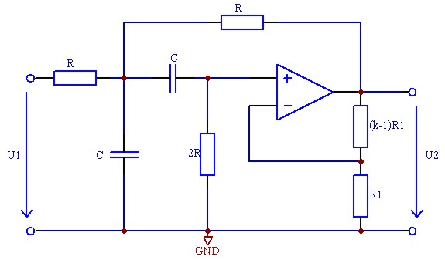
$$\underline{F}\left(jω\right)=\frac{k⋅j\frac{ω}{ω_{0}}}{1+j⋅\left(3−k\right)⋅\frac{ω}{ω_{0}}−{\left(\frac{ω}{ω_{0}}\right)}^{2}}$$

$$\left|\underline{F}\left(jω\right)\right|=\frac{k⋅\frac{ω}{ω_{0}}}{\sqrt{{\left(1−{\left(\frac{ω}{ω_{0}}\right)}^{2}\right)}^{2}+{\left(\left(3−k\right)⋅\frac{ω}{ω_{0}}\right)}^{2}}}$$

$ω_{0}=ω_{r}=\frac{1}{R⋅C}$ $f_{0}=\frac{1}{2⋅π⋅R⋅C}$ $A_{0}\left(ω=ω_{0}\right)=\frac{k}{3−k}$ $k=\frac{3⋅A_{0}\left(ω=ω_{0}\right)}{1+A_{0}\left(ω=ω_{0}\right)}$

$Q=\frac{f_{0}}{b}$ $Q=\frac{1}{3−k}$ $k=3−\frac{1}{Q}$ $b=f_{\text{go}}−f_{\text{gu}}$

F(jω) = komplexe Übertragungsfunktion
|F(jω)| = komplexe Übertragungsfunktion
ω₀ = ω_{r} = Bandmitten bzw. Resonanzkreisfrequenz in Hz
f₀ = f_{r} = Resonanzfrequenz in Hz
A₀(ω=ω₀) = Grundverstärkung bei ω = ω₀
k = Korrekturfaktor (siehe Tabelle Seite 6-22)
Q = Güte des Filter
b = Bandbreite des Filter
f_{gu} = untere Grenzfrequenz
f_{go} = obere Grenzfrequenz

Diagramm von Amplitudengang (oben) und Phasengang (unten) des Bandpass:
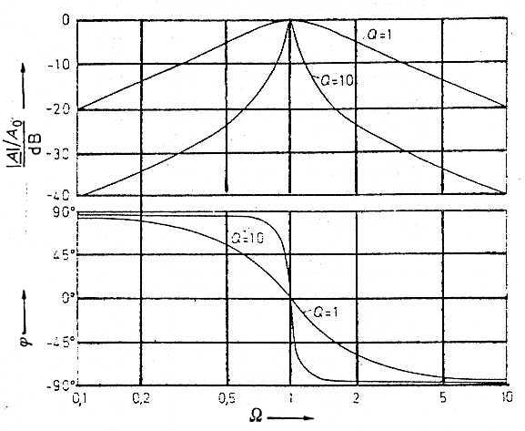
Aktive Doppel-T-Bandsperre 2. Ordnung
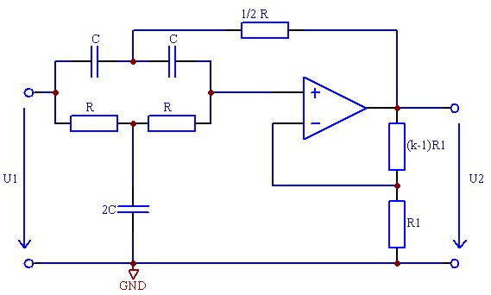
$$\underline{F}\left(jω\right)=\frac{k⋅\left(1−{\left(\frac{ω}{ω_{0}}\right)}^{2}\right)}{1+j⋅\left(4−2⋅k\right)⋅\frac{ω}{ω_{0}}−{\left(\frac{ω}{ω_{0}}\right)}^{2}}$$

$$\underline{F}\left(jω\right)=\frac{k⋅\left(1−{\left(\frac{ω}{ω_{0}}\right)}^{2}\right)}{\sqrt{{\left(1−{\left(\frac{ω}{ω_{0}}\right)}^{2}\right)}^{2}+{\left(\left(4−2⋅k\right)⋅\frac{ω}{ω_{0}}\right)}^{2}}}$$

$ω_{0}=ω_{r}=\frac{1}{R⋅C}$ $f_{0}=\frac{1}{2⋅π⋅R⋅C}$ $A_{0}\left(ω=ω_{0}\right)=k$ $Q=\frac{1}{4−2⋅k}$ $k=2−\frac{1}{2⋅Q}$

F(jω) = komplexe Übertragungsfunktion
|F(jω)| = komplexe Übertragungsfunktion
ω₀ = ω_{r} = Bandmitten bzw. Resonanzkreisfrequenz in Hz
f₀ = f_{r} = Resonanzfrequenz in Hz
A₀(ω=ω₀) = Grundverstärkung bei ω = ω₀
k = Korrekturfaktor (siehe Tabelle Seite 6-22)
Q = Güte des Filter

Diagramm von Amplitudengang (oben) und Phasengang (unten) der Bandsperre:
